1. Запускаем Adobe Audition
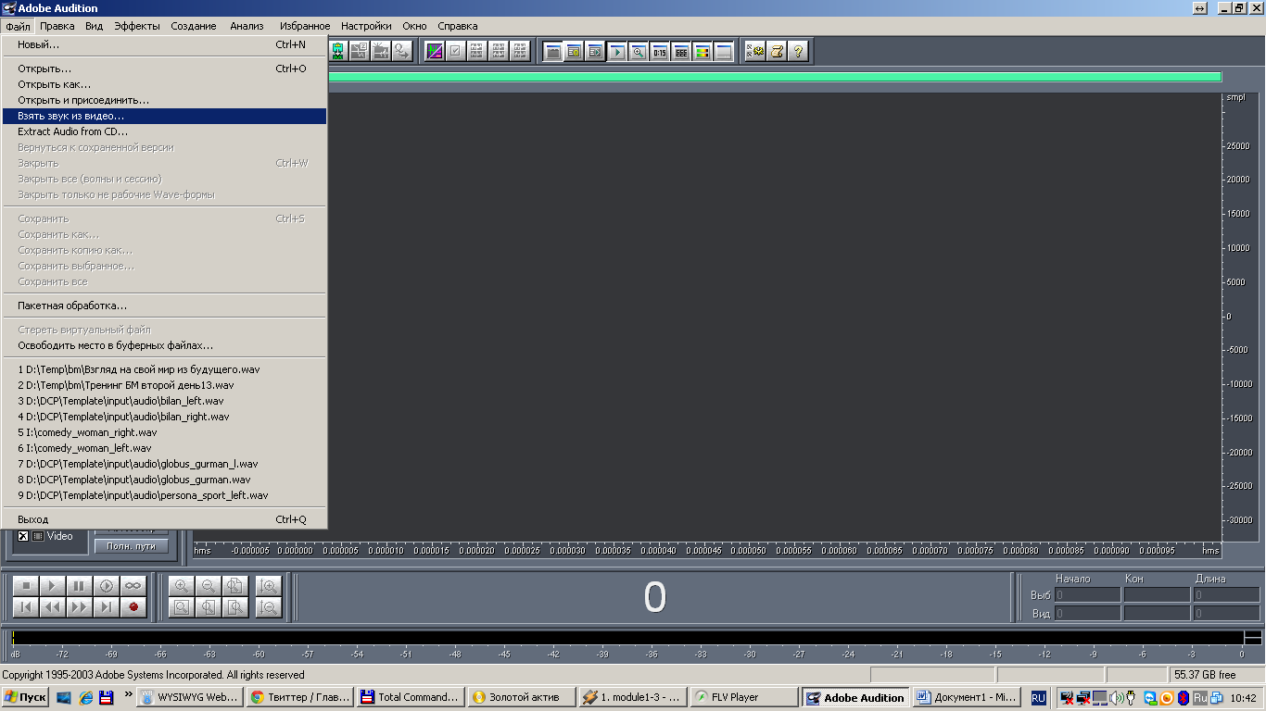

2. Выбираем команду «Меню-Взять звук из видео»
3. указываем путь к исходному видеофайлу
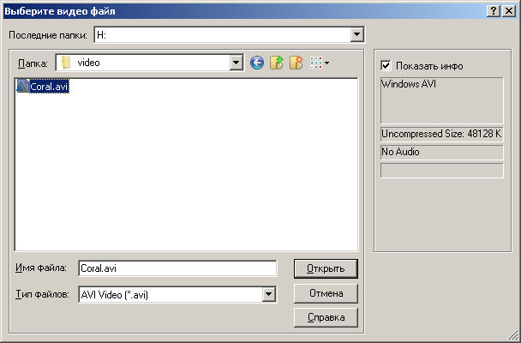

(В ролике Corel.avi нет звуковой дорожки поэтому я использовал другой аудиофайл)
Главное чтобы длительность звукового и видеофайла была одинаковой!

4. Выделяем все что появилось (Ctrl+A) и жмем «Правка-Преобразовать тип сэмпла»
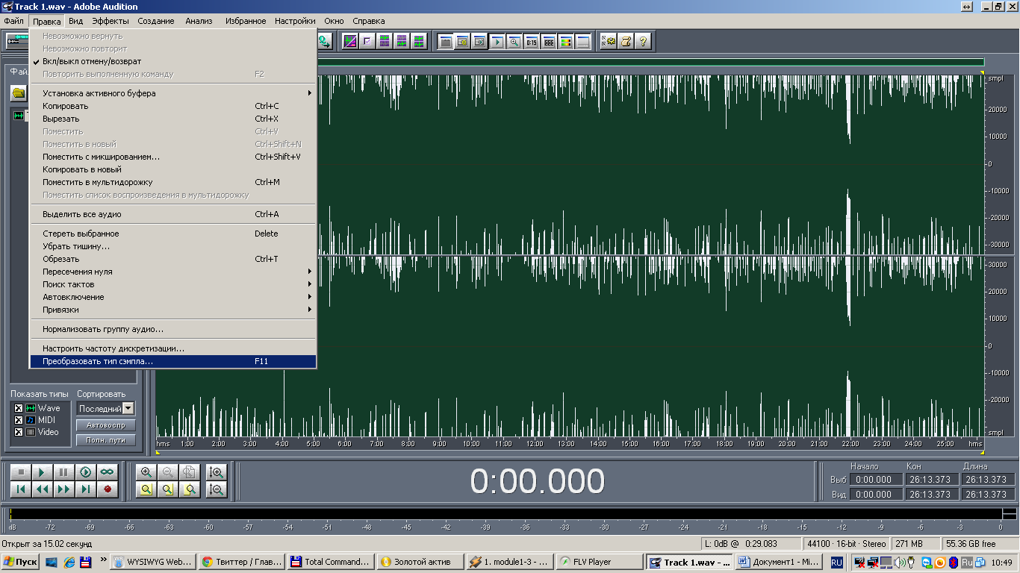

5. В открывшемся окне ставим частоту дискретизации 48 000 Гц и 32 бита, жмем «ОК»
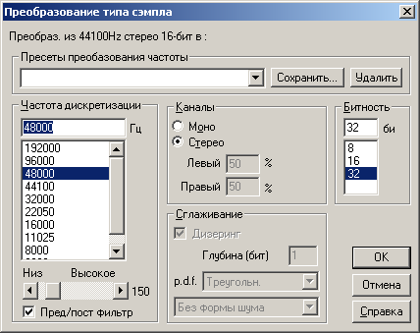

6. После преобразования желательно звуковую дорожку нормализовать (уменьшить амплитуду!) Иначе акустическая система в зале может не выдержать! (ну и зрители будут не очень этому рады). Смотрим на громкость исходного аудио и как правило выставляю уровень нормализации на 40-65%

«Эффекты – Amplitude - Normalize»
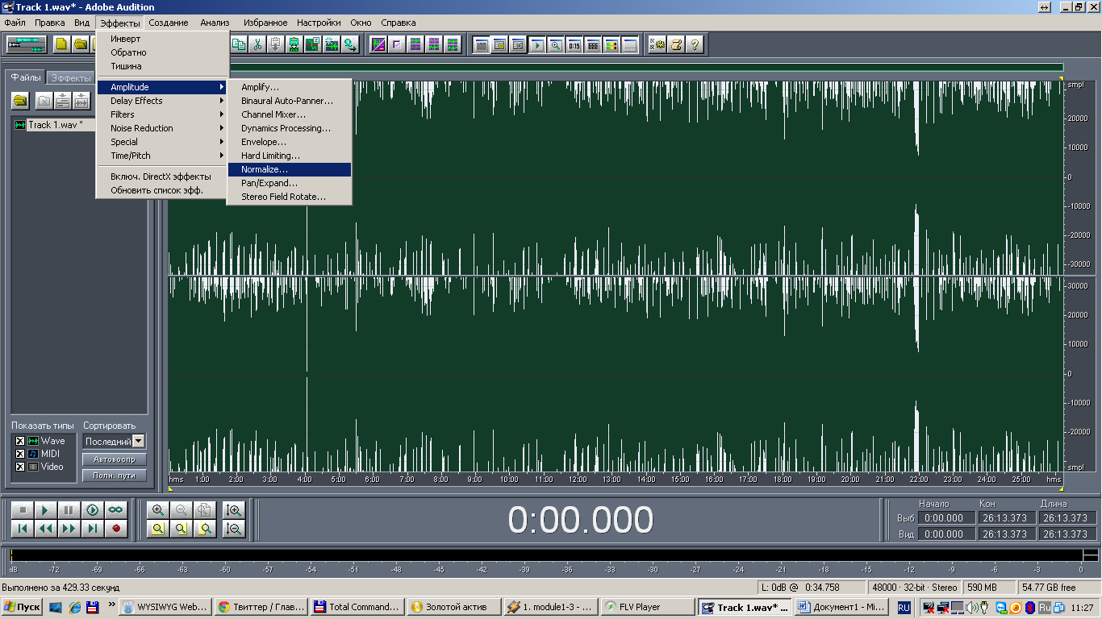

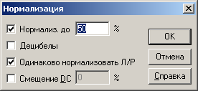

«ОК»

7. Далее выделяем каждый канал по отдельности
и жмем «Файл-Сохранить выбранное»
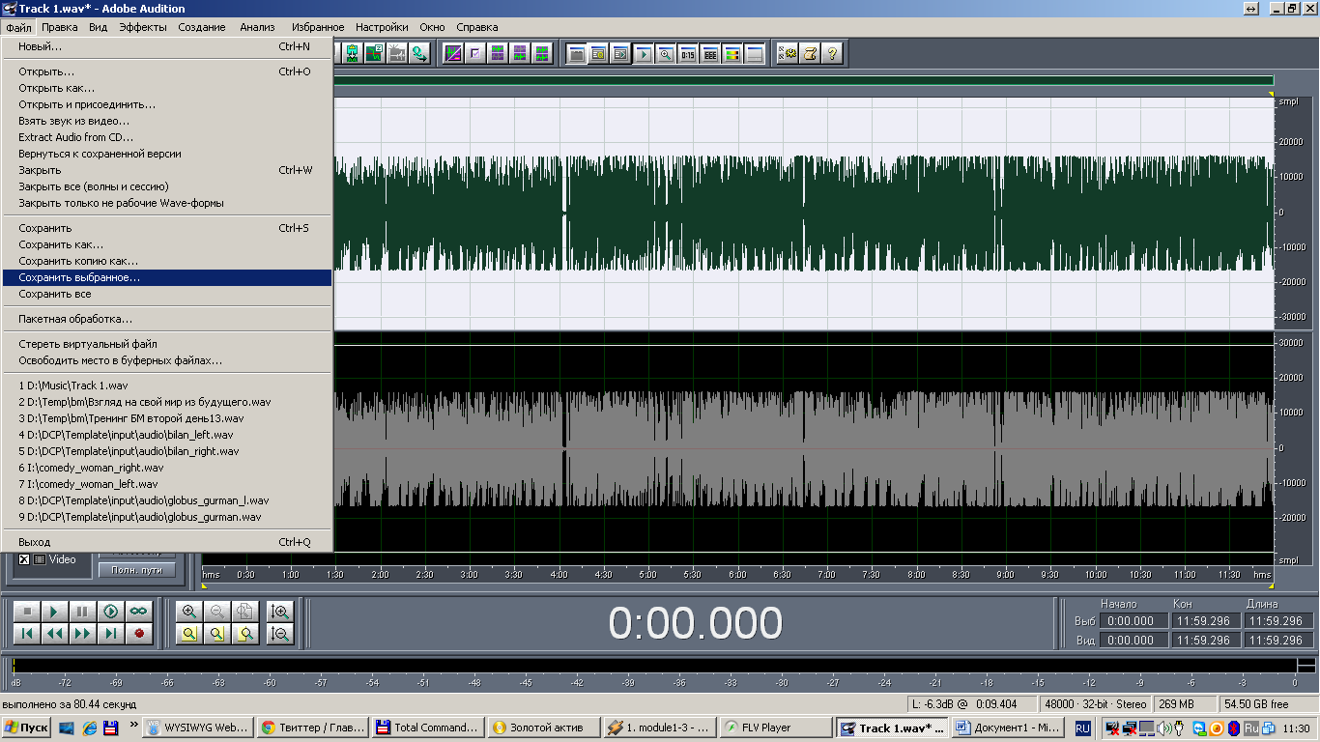

8. Далее в диалоговом окне выбираем тип файла Windows PCM (*.wav), и жмем кнопку «Свойства…»

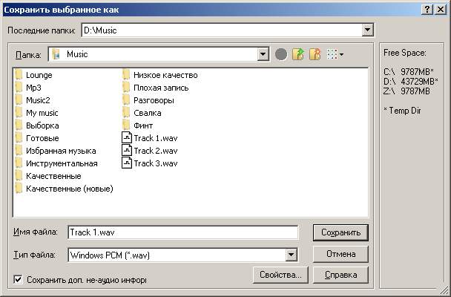

9. В свойствах устанавливаем битность «24-bit packed int (type 1, 24-bit)»
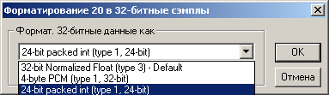

10. ОК, Сохранить, и далее повторяем сохранение для другого канала

